CURRICULUM VITAE

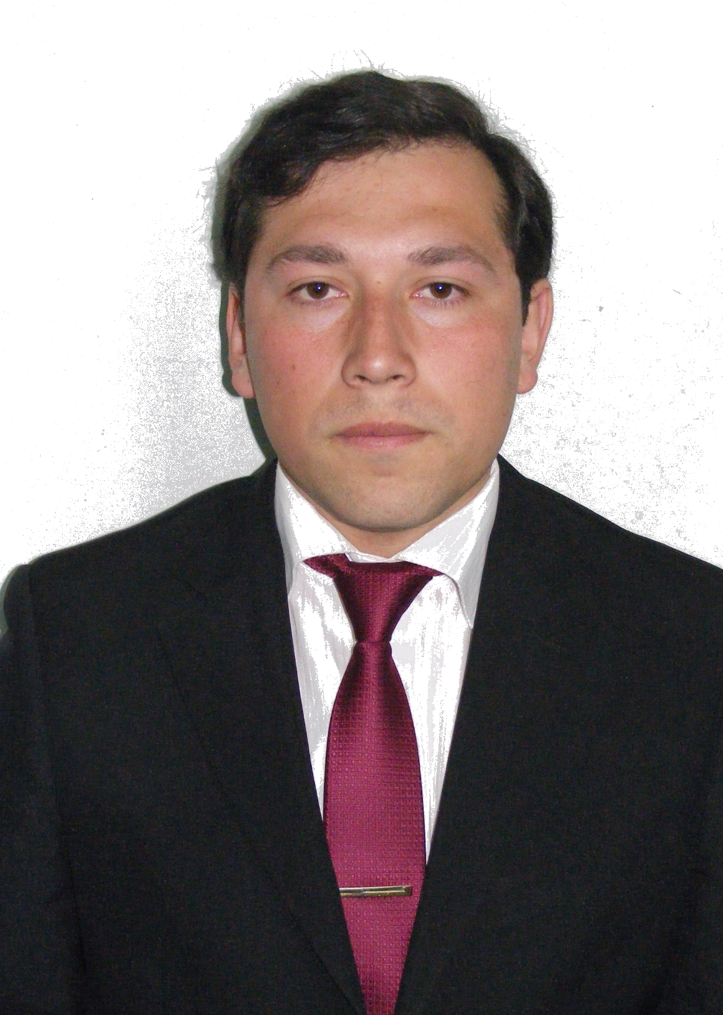
Contador Auditor,
Licenciado en Control de Gestión
Magister en Administración, MBA
Universidad Austral de Chile

- ANTECEDENTES PERSONALES

Nombre : Nemorino Francisco Mayorga Navarrete.
Estado Civil : Casado.
Fecha de Nacimiento : 20 de julio 1986
E- mail : nemorino.mayorga@postgrado.uach.cl

- ANTECEDENTES ACADEMICOS

Postgrados : Magister en Administración, MBA
Periodo (año) : Año 2015
Institución : Universidad Austral de Chile.

Postgrados : Diploma en Evaluación de Decisiones Estratégicas
Periodo (año) : Año 2013.
Institución : Pontificia Universidad Católica de Chile.

Educación Superior : Contador- Auditor, Licenciado en Control de Gestión
Periodo (año) : Egresado el año 2010.
Institución : Universidad Austral de Chile.
Educación Secundaria : Técnico en Administración.
Periodo (año) : Egresado el año 2004.
Institución : Instituto Superior de Administración y Turismo.

III ANTECEDENTES LABORALES

Poseo 10 años de experiencia en Administración de Empresas Privadas del Sur de Chile, en ámbito de dirección de Sucursales, operaciones y estrategia. Además realiza actividades de docencias en los últimos años de pregrado en cátedras de economía.

Desde Septiembre 2015 Encargado Administrativo de la Planta Industrial de la Empresa Colun Ltda.

Ene. 2011 a Julio 2014 : Jefe de Operaciones en la empresa Chilexpress S.A. Sucursal Valdivia,

Dic. 2009 a Mar. 2010 : Se desempeña en empresa Agrosuper Comercializadora de Alimentos Ltda. en el departamento de Administración.

2007-2010 : Colaborador de Cátedras de macroeconomía y microeconomía, Facultad de Ciencias Económicas y administrativas de la Universidad Austral de Chile.

Octubre- Diciembre 2008 : Coordinador Regional RRPP agrupación Teletón, vinculación con medio empresarial y organizaciones para la canalización financiamiento y alianzas estratégicas.

2005- 2009 : Desempeña el cargo de jefe de sucursales en la empresa “Cecinas San José”. Dirección Matricial de Centros de Costos.

Creador de los sitios Web:

El Ayudante de Economía

http://elayudantedeeconomia.blogspot.cl/

Academia de Negocios

http://nemorinomayorga.wix.com/academia-de-negocios

Libre Moneda Valdivia

http://libremonedavaldivia.blogspot.cl/

